# TABLEVIEW

https://docs.oracle.com/javafx/2/ui_controls/table-view.htm

|  |  |
| --- | --- |
|  |  |

En la clase controlador:

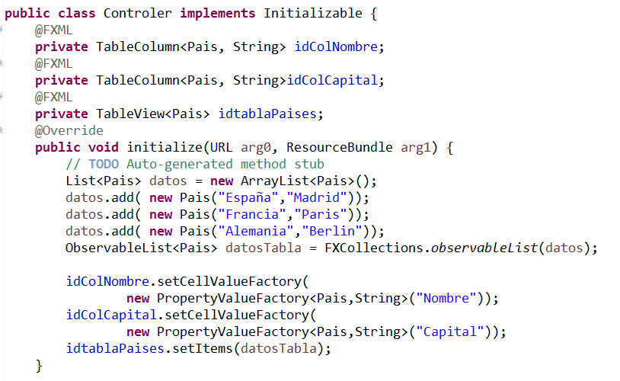

|  |  |
| --- | --- |
|  |  |

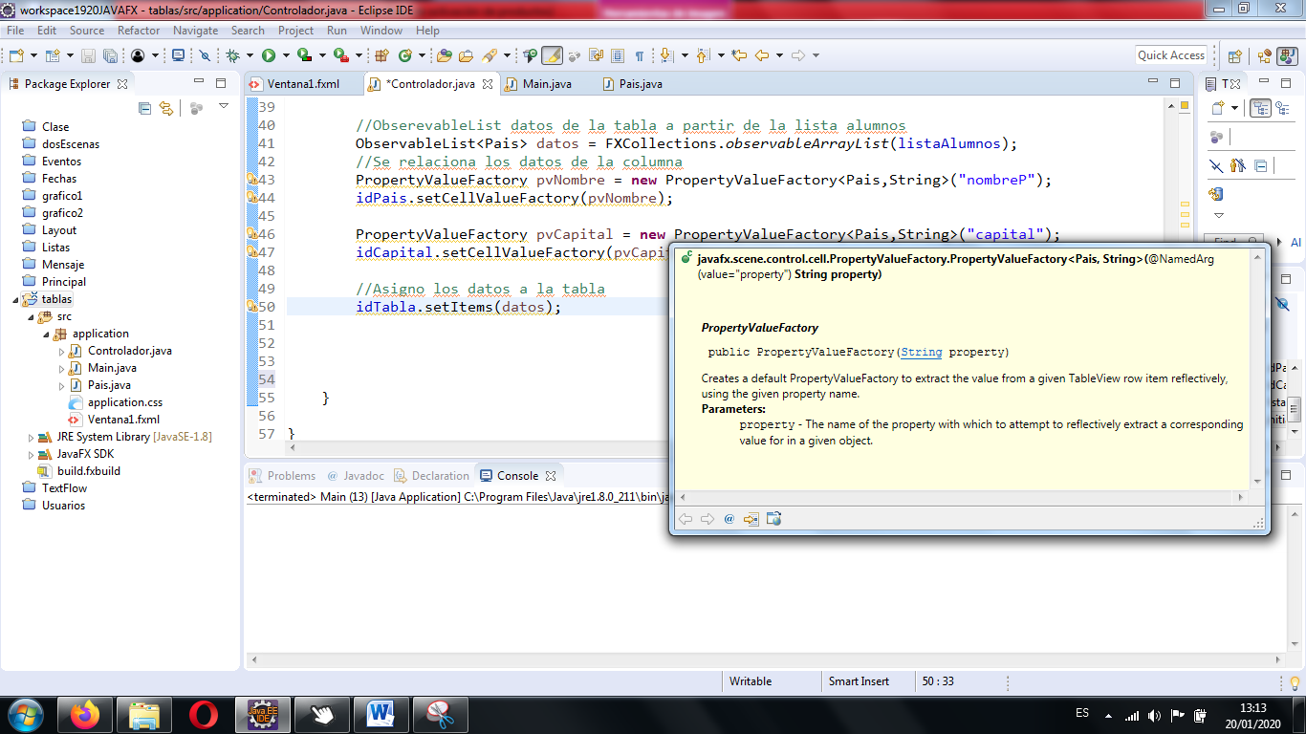

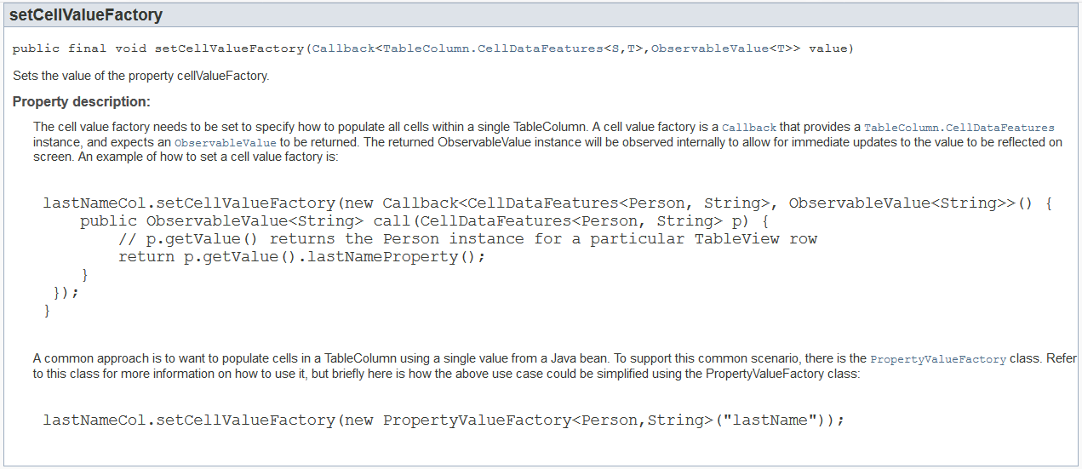

Para hacer editable las celdas de la tabla hay que hacer lo siguiente:

En el método initialize de la clase Controler ponemos una línea como las siguientes por cada columna:

( en SceneBuilder, las columnas tienen ids: ColNombre, ColM6, ColM7 y ColM8.

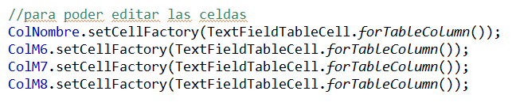

Y además, para ser editable, también hay que poner:



**Cómo añadir CheckBox a una columna y otras cosas….**

Pongo el código de las clases implicadas y modificadas para tener:

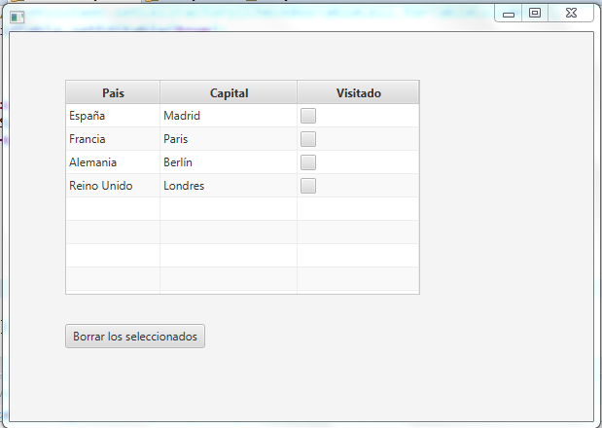

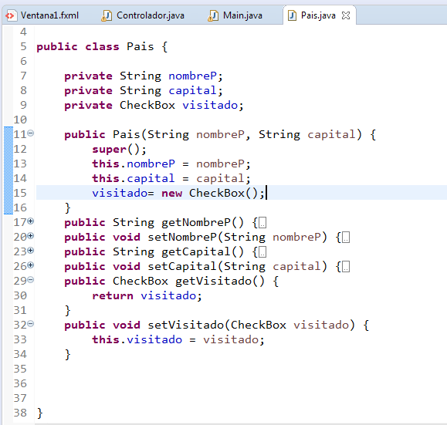

Clase controladora:

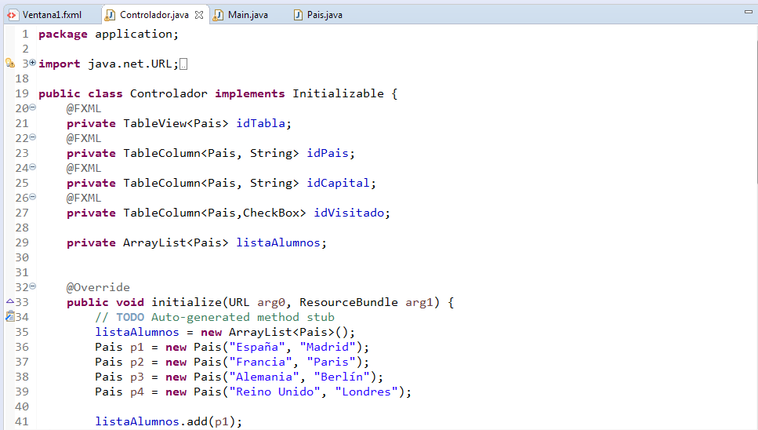

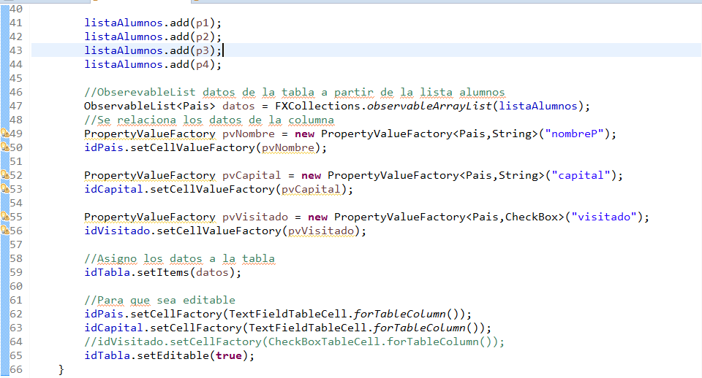

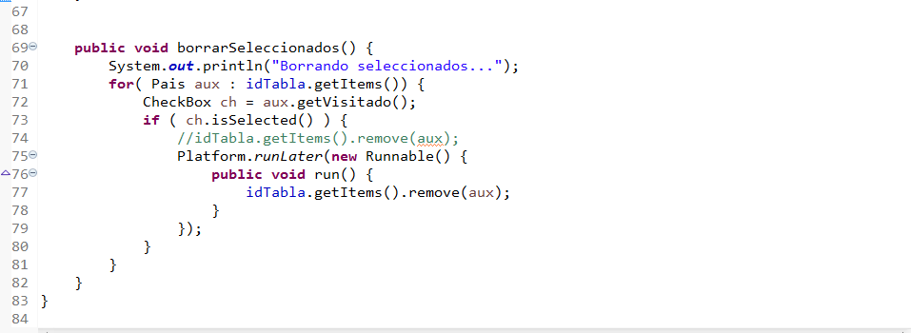

Lo de Platform.runLater es una manera de ejecutar una tarea sencilla al acabar el bucle y no durante, para que no de error al consultar idTabla.getItems y a la vez modificarlos.

( hay otras soluciones lógicas para borrar filas en tablas que ya hemos visto , como por ejemplo, bucle al revés….)